МОСКОВСКАЯ ПРЕДПРОФЕССИОНАЛЬНАЯ ОЛИМПИАДА
ШКОЛЬНИКОВ
ГБОУ школа 444
8И класс
Командный кейс «Управление столовой»
профиль «Информационные технологии»
Выполнили ученики:  Куратор: | Макеев Илья Константиновчи  Михайлов Евгений Вячеславович  Колтунов Роман Павлович

Москва 2026
СОДЕРЖАНИЕ

ВВЕДЕНИЕ
1. АНАЛИТИЧЕСКАЯ ЧАСТЬ
1.1. Описание предметной области
1.2. Обоснование выбора языков программирования и технологий
1.3. Обоснование выбора СУБД PostgreSQL
2. ПРОЕКТНАЯ ЧАСТЬ
2.1. Структурная схема системы
2.2. Функциональная схема программы
2.3. Блок-схема основного алгоритма
2.4. Схема базы данных
3. ПРОГРАММНАЯ РЕАЛИЗАЦИЯ
3.1. Структура проекта
3.2. Описание программного кода
3.3. Ссылка на репозиторий
3.4. Демонстрация работы системы
ЗАКЛЮЧЕНИЕ
СПИСОК ИСПОЛЬЗОВАННЫХ ИСТОЧНИКОВ

ВВЕДЕНИЕ
Организация питания в школах сталкивается с проблемами неэффективности, ошибок и больших трудозатрат из-за традиционного ручного учёта и бумажного документооборота. Внедрение информационных технологий для автоматизации учёта заказов, управления балансами и контроля выдачи блюд актуально, так как это снижает нагрузку на персонал, повышает прозрачность и удобство планирования питания для учащихся.
Цель: Разработка информационной системы управления школьным питанием на современном технологическом стеке с использованием СУБД PostgreSQL.
Задачи:
- Обосновать выбор языков программирования, фреймворков и СУБД.
- Разработать структурную и функциональную схемы системы.
- Спроектировать схему базы данных с учётом требований нормализации.
- Реализовать программный код системы (клиентская и серверная части).
- Провести тестирование разработанного программного обеспечения.

1. АНАЛИТИЧЕСКАЯ ЧАСТЬ
1.1. Описание предметной области
Проект охватывает процессы организации питания в школе, автоматизируя взаимодействие трёх категорий пользователей: учащихся, персонала столовой (поваров) и администраторов.
Учащиеся:
- Просмотр меню (текущий день, месяц вперёд), формирование заказов, покупка абонементов (выбор дат).
- Контроль баланса и истории операций.
- При регистрации присваивается начальный баланс для оплаты.
Персонал столовой (повара):
- Работа с оптимизированным интерфейсом для быстрой выдачи заказов.
- Просмотр списка заказов (с фильтрацией по типу питания).
- Выдача по QR-коду ученика или номеру заказа.
- Система автоматически фиксирует выдачу, исключая повторное получение.
- Административный персонал:
- Доступ к аналитическим инструментам и панели управления.
- Мониторинг ключевых показателей (активные пользователи, объём заказов, выручка, динамика).
- Управление учётными записями пользователей.
- Корректировка меню и цен на блюда.
- Получение детализированных отчётов для анализа эффективности.

1.2. Обоснование выбора языков программирования и технологий
Технологический стек выбирался с учетом производительности, масштабируемости решения, доступности квалифицированных специалистов, богатства экосистемы и простоты развёртывания.
Клиентская часть:
React: Выбран за высокую производительность (виртуальный DOM), компонентный подход (упрощает поддержку и переиспользование кода) и обширную экосистему (включая React Router для маршрутизации).
Vite: Инструмент сборки, значительно ускоряющий разработку (нативные ES-модули, быстрый старт dev-сервера) и создающий оптимизированные бандлы для продакшена.
Серверная часть:
Node.js: Обеспечивает однородность стека (JavaScript на клиенте и сервере, упрощая разработку) и эффективную обработку запросов благодаря асинхронной модели ввода-вывода.
Express: Минималистичный и гибкий веб-фреймворк для Node.js, предоставляющий базовый функционал для HTTP-запросов и обширную экосистему middleware (для парсинга запросов, CORS, сессий, логирования).
Безопасность аутентификации:
bcryptjs: Используется для надёжного хеширования паролей с солью, делая подбор паролей нецелесообразным.
express-session: Управление сессиями через httpOnly cookies, что защищает от XSS-атак, предотвращая доступ к идентификаторам сессий через JavaScript.
1.3. Обоснование выбора СУБД PostgreSQL
В качестве системы управления базами данных выбран PostgreSQL, как оптимальное решение для надёжности, производительности и масштабируемости.
Надёжность и функциональность: Это объектно-реляционная СУБД с открытым исходным кодом, зарекомендовавшая себя за десятилетия. Она полностью поддерживает стандарт SQL и предлагает расширенные возможности (сложные типы данных, JSON, полнотекстовый поиск).
Производительность: Механизм MVCC (Multi-Version Concurrency Control) обеспечивает высокую производительность при одновременной работе множества пользователей. Читающие и пишущие транзакции не блокируют друг друга, что критично в часы пик работы школьной столовой.
Целостность данных: PostgreSQL предоставляет продвинутые механизмы обеспечения целостности данных, включая различные типы ключей и проверочные ограничения. Транзакционная модель полностью соответствует требованиям ACID, гарантируя надёжность всех финансовых операций, включая списание средств со счетов учащихся.
Расширяемость PostgreSQL позволяет создавать пользовательские типы данных, операторы, функции и агрегаты. Встроенная поддержка процедурных языков включает PL/pgSQL для хранимых процедур, а также Python, Perl и другие языки через соответствующие расширения. Это даёт возможность реализовать сложную бизнес-логику на уровне базы данных, что может быть полезно для обеспечения дополнительного уровня валидации данных и оптимизации запросов.
Система репликации PostgreSQL поддерживает как асинхронную, так и синхронную репликацию, что позволяет создавать отказоустойчивые конфигурации. Логическая репликация даёт возможность реплицировать отдельные таблицы или даже подмножества данных, что может быть использовано для создания аналитических копий базы данных без нагрузки на основной сервер.
Важным аспектом является активное сообщество разработчиков и пользователей PostgreSQL, обеспечивающее регулярные обновления, исправления уязвимостей и развитие функциональности. Наличие обширной документации и большого числа специалистов на рынке труда упрощает поддержку и развитие системы в долгосрочной перспективе.

2. ПРОЕКТНАЯ ЧАСТЬ

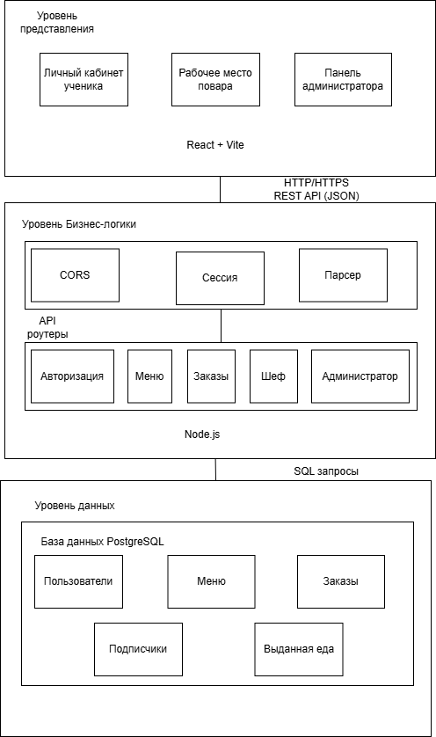
2.1. Структурная схема системы
Структурная схема информационной системы отражает взаимодействие основных компонентов и потоки данных между ними. Система построена по классической трёхуровневой архитектуре с чётким разделением уровня представления, бизнес-логики и данных.

На уровне представления клиентское приложение разделено на три основных интерфейса в соответствии с ролями пользователей. Все компоненты написаны на React и взаимодействуют с сервером исключительно через REST API, что обеспечивает слабую связанность и возможность независимого развития клиентской и серверной частей.
Уровень бизнес-логики представлен Express-сервером, который обрабатывает входящие HTTP-запросы через систему middleware. Каждый запрос последовательно проходит через обработчики CORS для контроля доступа с разных доменов, middleware управления сессиями для аутентификации и body-parser для разбора тела запроса. Маршруты организованы по функциональным модулям, что упрощает поддержку и масштабирование кодовой базы.

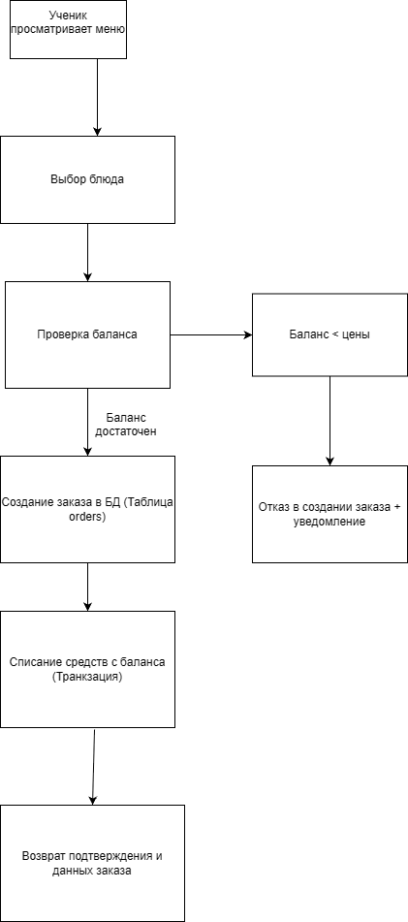
2.2. Функциональная схема программы
Функциональная схема детализирует основные процессы системы и последовательность операций при выполнении типовых сценариев использования.

Представленные схемы отражают два ключевых процесса системы. При создании заказа система выполняет последовательную проверку доступности средств, атомарно списывает сумму с баланса ученика и создаёт запись заказа, после чего генерирует уникальный QR-код для последующей идентификации при выдаче. Процесс выдачи включает множественные проверки статуса заказа для предотвращения дублирования выдачи одного и того же блюда.

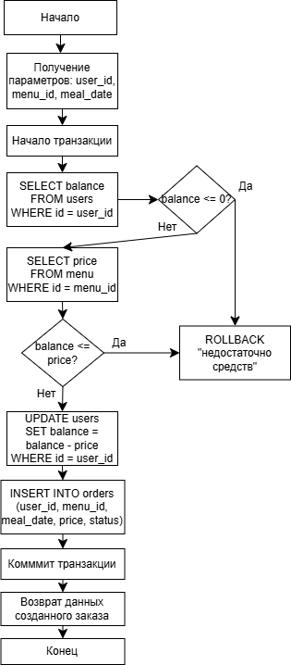
2.3. Блок-схема основного алгоритма
Блок-схема демонстрирует алгоритм обработки запроса на создание заказа, который является центральной операцией в системе и требует особого внимания к обеспечению транзакционной целостности данных.

Критическим моментом данного алгоритма является использование транзакций базы данных для обеспечения атомарности операции. Проверка баланса, списание средств и создание заказа выполняются в рамках единой транзакции, что исключает возможность возникновения несогласованного состояния данных при сбое на любом этапе или при одновременном выполнении нескольких операций для одного пользователя. В случае недостаточности средств или любой другой ошибки транзакция откатывается, и состояние базы данных остаётся неизменным.

2.4. Схема базы данных
Схема базы данных спроектирована в соответствии с требованиями третьей нормальной формы для исключения избыточности данных и обеспечения целостности. Основными таблицами являются users, menu, orders, subscriptions и issued_meals.
Таблица users является центральной и содержит учётные данные всех пользователей системы независимо от роли. Поле role определяет права доступа и функциональность, доступную пользователю. Пароли хранятся в виде bcrypt-хешей с автоматически сгенерированной солью. Для учеников дополнительно хранится номер класса и баланс счёта, который используется для оплаты заказов.
Таблица menu содержит информацию о блюдах, доступных для заказа. Уникальное ограничение на комбинацию даты, типа питания и названия блюда предотвращает дублирование позиций в меню. Поле available позволяет временно исключить блюдо из доступных без удаления записи, что важно для сохранения истории.
Таблица orders фиксирует все заказы учеников. Важной особенностью является копирование цены из таблицы menu в момент создания заказа, что обеспечивает неизменность стоимости заказа при последующих изменениях цен в меню. Поле qr_code содержит уникальный идентификатор, используемый для быстрой идентификации заказа при выдаче.
Таблица issued_meals фиксирует факты выдачи блюд с указанием повара и точного времени выдачи. Эта информация используется для аналитики работы столовой и предотвращения повторной выдачи одного заказа.

3. ПРОГРАММНАЯ РЕАЛИЗАЦИЯ

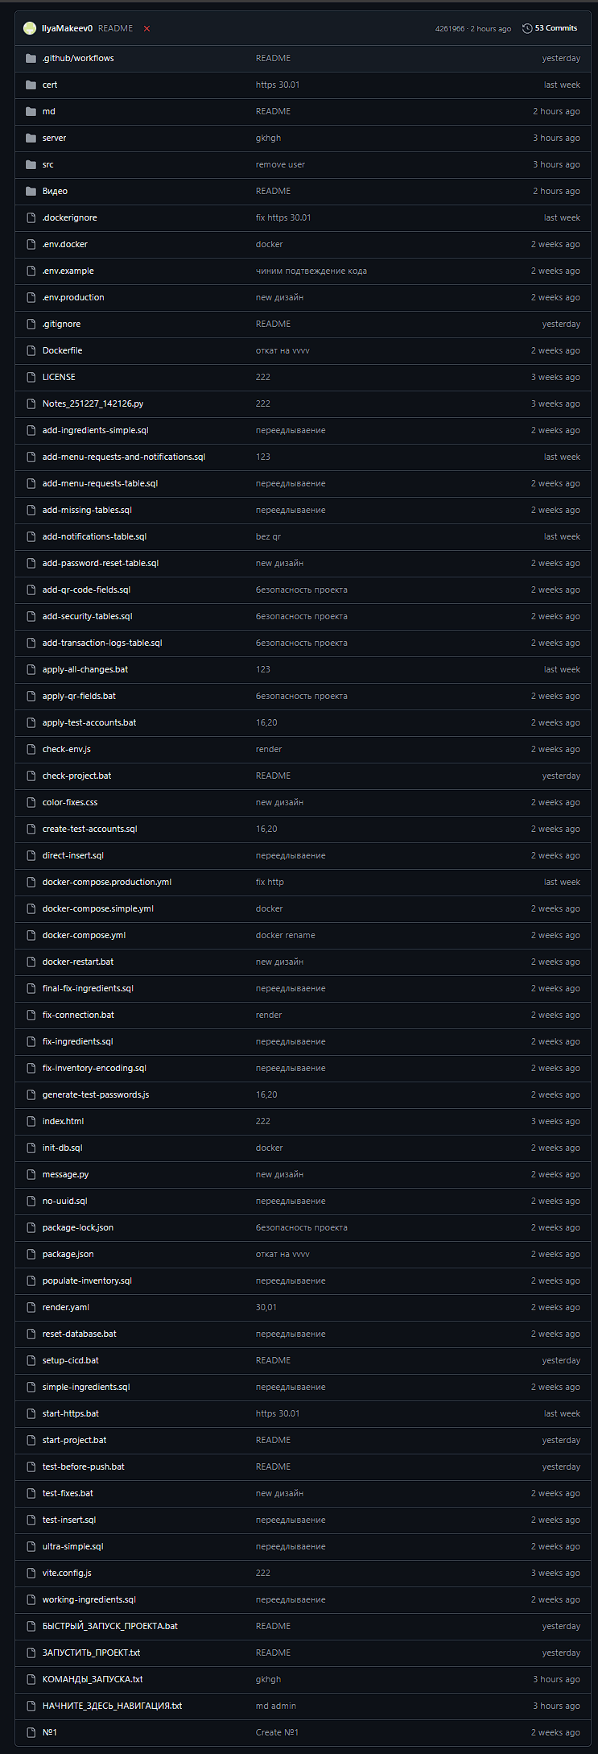
3.1. Структура проекта
Проект организован в модульную структуру с чётким разделением клиентского и серверного кода. Исходный код клиентской части располагается в директории src, серверная часть находится в директории server. Такое разделение упрощает навигацию по проекту и позволяет независимо развивать обе части системы.

Клиентская часть организована по принципу разделения компонентов и страниц. Компоненты представляют собой переиспользуемые элементы интерфейса, в то время как страницы объединяют компоненты для формирования полноценных экранов приложения. Маршрутизация между страницами осуществляется через React Router без перезагрузки страницы, что обеспечивает быструю навигацию.
Серверная часть структурирована по функциональным модулям. Каждый модуль в директории routes отвечает за определённую область функциональности и экспортирует Express router с набором endpoints. Это обеспечивает модульность кода и упрощает добавление новой функциональности без изменения существующих модулей.

3.2. Описание программного кода
Программный код системы разработан с соблюдением принципов чистого кода и современных практик разработки. Клиентская часть использует функциональные компоненты React с хуками для управления состоянием и побочными эффектами.
Основной компонент приложения App.jsx настраивает маршрутизацию и определяет общую структуру. Компоненты дашбордов для разных ролей пользователей реализуют специфичную функциональность: StudentDashboard предоставляет интерфейс для просмотра меню и создания заказов, ChefDashboard отображает очередь заказов на выдачу, AdminDashboard показывает аналитическую информацию и инструменты управления.
Серверная часть построена на архитектуре middleware. Каждый входящий запрос последовательно проходит через обработчики CORS, парсинг тела запроса, проверку сессии и только затем попадает в обработчик конкретного маршрута. Модуль auth.js реализует регистрацию и аутентификацию с хешированием паролей через bcryptjs.
Модуль database.js инкапсулирует всю логику взаимодействия с PostgreSQL. Используется пул соединений для эффективного управления подключениями к базе данных. Все запросы формируются через параметризованные выражения для защиты от SQL-инъекций. Критические операции, такие как создание заказа с одновременным списанием средств, выполняются в рамках транзакций для обеспечения атомарности.
Валидация входных данных реализована на двух уровнях. На клиенте используются встроенные средства HTML5 и React для немедленной обратной связи пользователю. На сервере все данные проходят повторную валидацию независимо от клиентской проверки, что защищает от модифицированных запросов.

3.3. Ссылка на репозиторий
Исходный код проекта размещён в открытом репозитории на платформе GitHub и доступен по адресу:

https://github.com/IlyaMakeev0/bufet-software

Репозиторий содержит полный исходный код системы, файлы конфигурации для развёртывания, документацию по установке и использованию, а также историю изменений. Проект распространяется под лицензией MIT, что позволяет свободно использовать и модифицировать код.

3.4. Демонстрация работы системы
Демонстрационная версия системы развёрнута на production-сервере и доступна по адресу:

https://autogreatfood.ru

Видеопрезентация функциональности системы с демонстрацией основных сценариев использования размещена на платформе RuTube:

https://rutube.ru/video/private/82a9eb25f80867b93af7d89a84c6dbe2/?p=ChJ4hmeJdLje16WF5JdLDw

Видеопрезентация демонстрирует процесс регистрации пользователей различных ролей, навигацию по интерфейсу, создание и оплату заказов, работу с абонементами, выдачу блюд и административные функции управления системой.

ЗАКЛЮЧЕНИЕ
Проект завершился успешной разработкой полнофункциональной информационной системы управления школьным питанием. Система автоматизирует организацию питания учащихся и реализована на современном технологическом стеке: React (клиентская часть), Node.js с Express (серверная часть) и PostgreSQL (СУБД).
В ходе работы были достигнуты все поставленные цели:
- Проведён анализ предметной области и обоснован выбор технологий.
- Разработаны структурная и функциональная схемы системы.
- Спроектирована нормализованная схема базы данных.
- Реализован программный код с модульной структурой, чётким разделением ответственности и использованием функциональных компонентов React на клиенте.
- Серверная часть представляет собой RESTful API с применением middleware и встроенными механизмами безопасности (хеширование паролей, защищённые сессии).
- Проведено тестирование разработанного ПО.
Разработанная система демонстрирует эффективное применение современных веб-технологий для решения реальных задач в образовании. Открытый исходный код облегчает её адаптацию под нужды конкретных учебных заведений и служит ценным учебным материалом по веб-разработке и проектированию баз данных.

